**НАЦИОНАЛЬНЫЙ ИССЛЕДОВАТЕЛЬСКИЙ УНИВЕРСИТЕТ**

**«ВЫСШАЯ ШКОЛА ЭКОНОМИКИ»**

Факультет компьютерных наук

Департамент программной инженерии

Дисциплина: «Архитектура вычислительных систем»

**ВЫЧИСЛЕНИЕ ЗНАЧЕНИЯ ФУНКЦИИ ARCTAN(X)**

Пояснительная записка

**Выполнил:**   
Снимщиков Илья,   
*студент гр. БПИ197.*

**Москва**2020

Содержание

1. Текст задания 2

2. Применяемые расчетные методы 3

2.1. Теория решения задания 3

3. Тестирование программы 4

3.1. Корректные значения 4

3.2. Некорректные значения 5

ПРИЛОЖЕНИЕ 1 6

Список литературы 6

ПРИЛОЖЕНИЕ 2 7

Код программы 7

1. Текст задания

Разработать программу, вычисляющую с помощью степенного ряда с точностью не хуже 0,05% значение функции arctan(х) для заданного параметра x (использовать FPU)

1. Применяемые расчетные методы
   1. 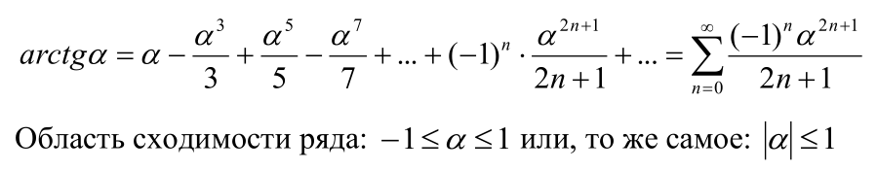Теория решения задания
$$Если |α| > 1, то arctg(α) = arcctg(1/α) = π - arctg(1/α)$$

2. Тестирование программы
   1. Корректные значения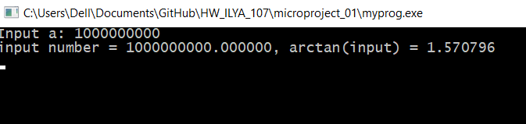
3. *Рисунок 1. Вычисление арктангенса большого положительного числа*

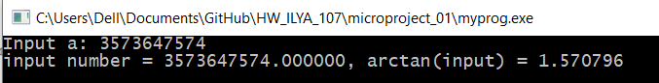

1. *Рисунок 2. Вычисление арктангенса большого отрицательного числа*

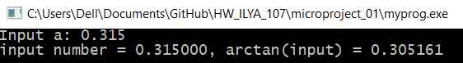

1. *Рисунок 3. Вычисление арктангенса маленького положительного числа*

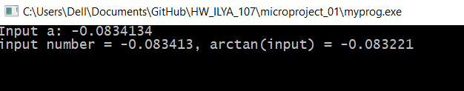

1. *Рисунок 4. Вычисление арктангенса маленького отрицательного числа*

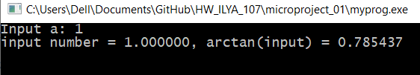

1. *Рисунок 5. Вычисление арктангенса единицы*

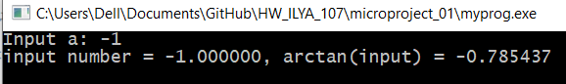

1. *Рисунок 6. Вычисление арктангенса минус единицы*

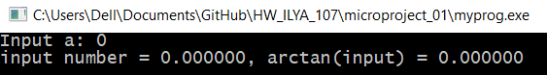

1. *Рисунок 7. Вычисление арктангенса нуля*
   1. Некорректные значения

$$Все разумные(меньше {10}^{100} и больше {-10}^{100}) числовые значения$$

$$корректны$$

ПРИЛОЖЕНИЕ 1

Список литературы

1. Symply FPU by **Raymond Filiatreault**. [Электронный ресурс] // URL: https://www.website.masmforum.com/tutorials/fptute/ (дата обращения: 02.11.2020)
2. SoftCraft. [Электронный ресурс] // URL: http://softcraft.ru/edu/comparch/ (дата обращения: 02.11.2020)

ПРИЛОЖЕНИЕ 2

Код программы

format PE console

entry start

include 'win32a.inc'

section '.code' code readable executable

start:

FINIT ; инициализаци€ сопроцессора

call Input ;ввод числа

FLD [input] ; загрузка числа в вершину стека st(0)

call Atan

FSTP [result] ; запись в память результата вычисления арктангенса

; вывод результата

invoke printf, fmt_string, dword[input], \

dword[input+4], \

dword[result],dword[result+4]

invoke getch

invoke ExitProcess, 0 ; выход из программы с кодом возврата 0

;Ввод числа

Input:

push strScanFloatText

call [printf]

add esp, 4

push input ;ввод числа

push strScanFloat

call [scanf]

add esp, 8

ret

;Вычисление арктангенса числа из st(0)

;После вычислений число перемещается в sp(1)

;Результат находится в SP(0)

;Для вычислений используется 6 ячеек

Atan:

FLDZ

FCOMIP st1

jne notzero

FLDZ

ret

;проверяем, что |input| < 1

notzero:

FLD1

FCOMIP st1

jb normpos

FLD1

FCHS

FCOMIP st1

ja normneg

FLDZ; загружаем 0 в стек

jmp startloop

normneg:

;Вычитаем pi просто для красоты, чтобы результаты были от -pi/2 до pi/2

FLDPI

FCHS

jmp norm

normpos:

FLDPI

norm:

;если модуль больше 1, то нормализуем согласно алгоритму

FLD1

FCHS

FDIVRP st2, st

FLD1

FADD st, st

FDIVP st1, st

startloop:

FLD1

FLD st2

continueloop:

;st0 - текущий x^2n + 1

;st1 - текущий 2n + 1

;st2 - текущий результат

;st3 - входное число

;Прибавление очередного слагаемого к результату

FLD st1

FDIVR st, st1

FADD st3, st

;Проверка, достигнута ли нужная точность

FDIV st, st3

FABS

FLD [eps]

FCOMIP st1

FSTP st

;Выход из алгоритма, если точность достигнута

ja endloop

;Обновление счетчиков и вспомогательных переменных для следующей итерации цикла

FCHS

FMUL st, st3

FMUL st, st3

FLD1

FADD st, st

FADDP st2, st

jmp continueloop

endloop:

;Выход из алгоритма

FSTP st

FSTP st

ret

;-------------------------------third act - including HeapApi--------------------------

section '.data' data readable writable

fmt_string db "input number = %lf, arctan(input) = %lf", 10, 0

strScanFloat db '%lf', 0

strScanFloatText db 'Input a: ', 0

input dq ? ; входное число

eps dq 0.0001 ; допуск

result dq ? ; результат вычисления (формат двойной точности)

section '.idata' import data readable

library kernel, 'kernel32.dll',\

msvcrt, 'msvcrt.dll',\

user32,'USER32.DLL'

include 'api\user32.inc'

include 'api\kernel32.inc'

import kernel,\

ExitProcess, 'ExitProcess',\

HeapCreate,'HeapCreate',\

HeapAlloc,'HeapAlloc'

include 'api\kernel32.inc'

import msvcrt,\

printf, 'printf',\

sprintf, 'sprintf',\

scanf, 'scanf',\

getch, '_getch'